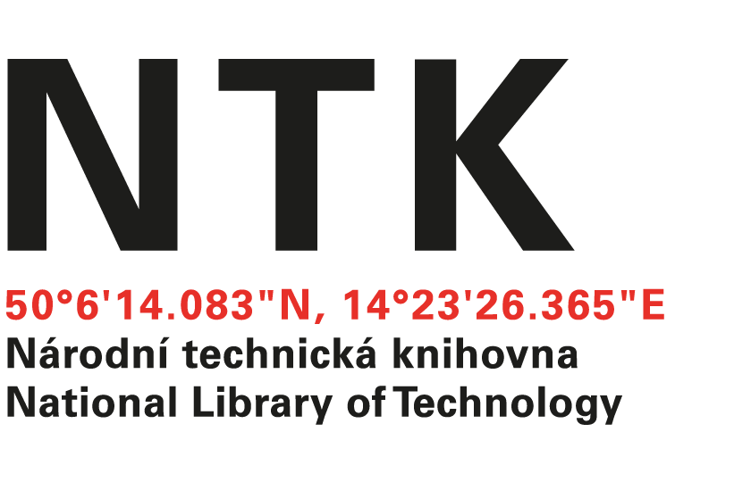
Objednávka

č. 158/K/2016

Objednatel: | Dodavatel:
Národní technická knihovna | Kuba Libri, s.r.o.
Technická 6/2710 | Ruská 972/94
160 80 Praha 6 - Dejvice | 100 00 Praha 10
IČ: 61387142 | IČ: 29149177
DIČ: CZ61387142 | DIČ: CZ29149177

Dobrý den,

na základě Vaší nabídky knih z výstavy „Knižní novinky v technických oborech“ konané v budově NTK ve dnech 31. 10. – 4. 11. 2016 u Vás objednáváme tituly uvedené v příloze v celkové hodnotě 210 154 Kč.
Děkuji!
S pozdravem

Dagmar Vokolková
oddělení akvizice

Objednávku přijal.
V Praze dne 16. 11. 2016
vyřizuje: Mgr. Dagmar Vokolková
email: dagmar.vokolkova@techlib.cz
telefon: +420 232 002 557

